برگه یک‌بار‌خواندنی: اسلاید ‎8‎ تا ‎20‎
برای هر اسلاید فقط سه چیز: به کجا اشاره کنم، چه بگویم، کدام عدد
کل داستان در یک خط
‎D‎ را حساب کردم ← درست بود ← در فیک گذاشتم ← مدل در ثانیه، داده در روز ← پس نفوذ نیست ← اتصال است
سه قانون نمودارها: آبی = گام ‎1‎ · نارنجی = گام ‎2‎ · نقطه سیاه = آزمایش. محور زمان لگاریتمی است: «این خط یعنی یک ثانیه، این یکی یک ساعت».
‎8 · D‎ در آب
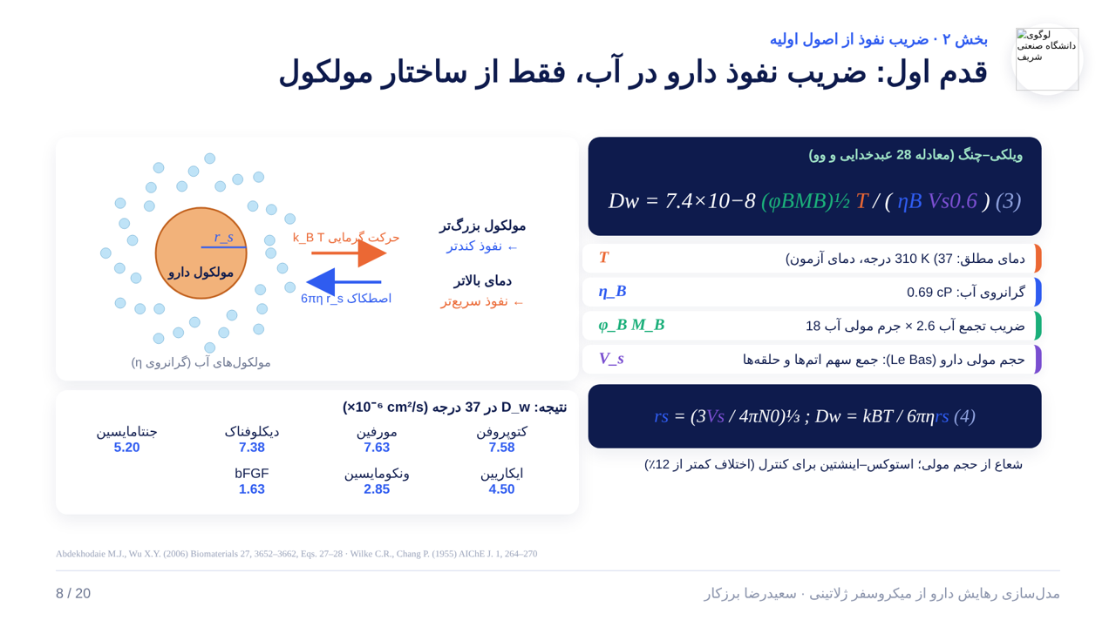
اشاره کن: توپ نارنجی میان مولکول‌های آب
بگو: سرعت پخش دارو در آب را فقط از اندازه مولکول حساب کردم؛ همان فرمول مقاله دکتر عبدخدایی. مولکول بزرگ‌تر کندتر، دمای بالاتر سریع‌تر.
عدد: ‎4.5‎ تا ‎7.6 ×10⁻⁶‎

‎9 · D‎ در ژلاتین
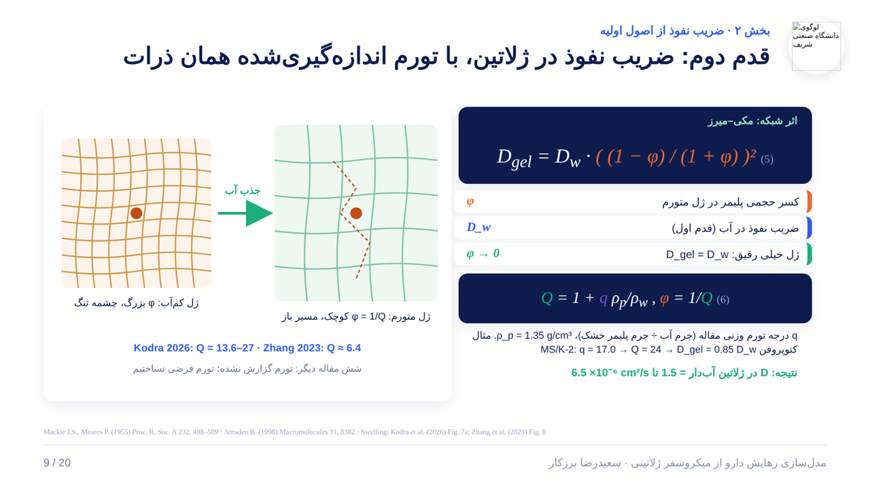
اشاره کن: شبکه تنگ ← شبکه باز
بگو: ذره در آب باد می‌کند و شبکه باز می‌شود؛ ستون‌ها کم‌اند و دارو تقریباً با همان سرعت آب رد می‌شود.
عدد: کتوپروفن: ‎Q = 24‎ ← فقط ‎15‎٪ کندتر

‎10‎ · آزمون فرمول
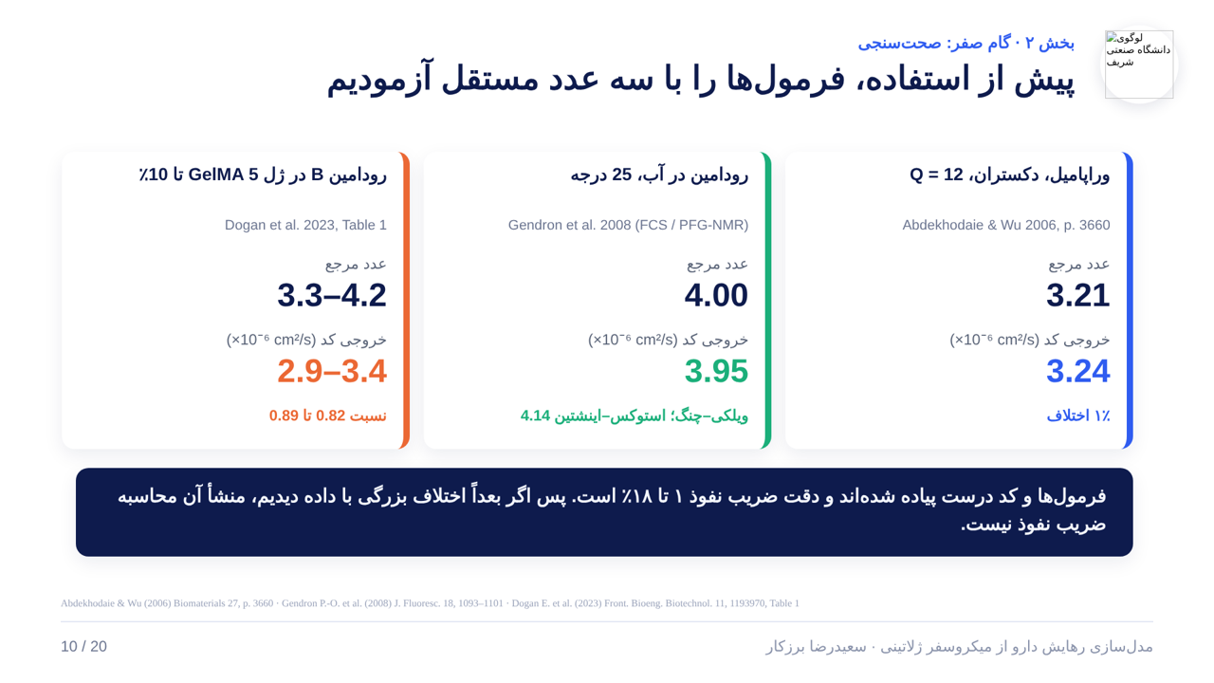
اشاره کن: دو عدد بزرگ هر کارت
بگو: قبل از استفاده، فرمول را با سه عدد مستقل امتحان کردم؛ عدد من و عدد واقعی تقریباً یکی است.
عدد: ‎3.21‎ و ‎3.24 · 4.00‎ و ‎3.95‎ · خطا حداکثر ‎18‎٪

‎11‎ · معادله ‎26‎
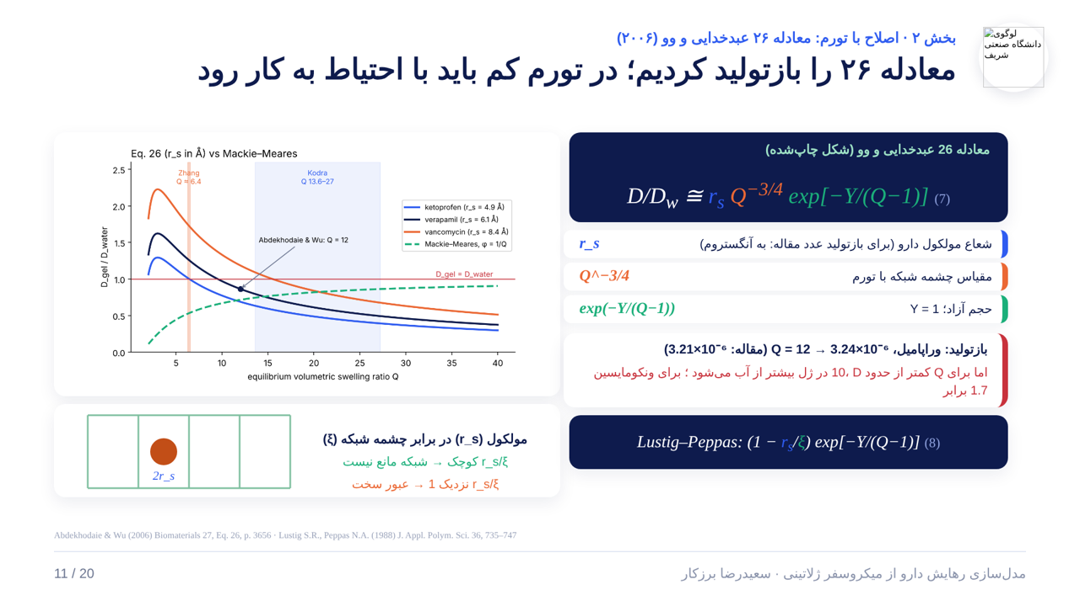
اشاره کن: خط قرمز روی عدد ‎1‎
بگو: عدد مقاله را بازتولید کردم (نقطه ‎Q = 12‎). ولی در تورم کم، منحنی از خط ‎1‎ بالا می‌رود، یعنی ژل سریع‌تر از آب؛ آنجا روی مقدار آب نگهش داشتم.
عدد: ونکومایسین: ‎1.7‎ ← محدود به ‎1‎

‎12‎ · گام ‎1‎
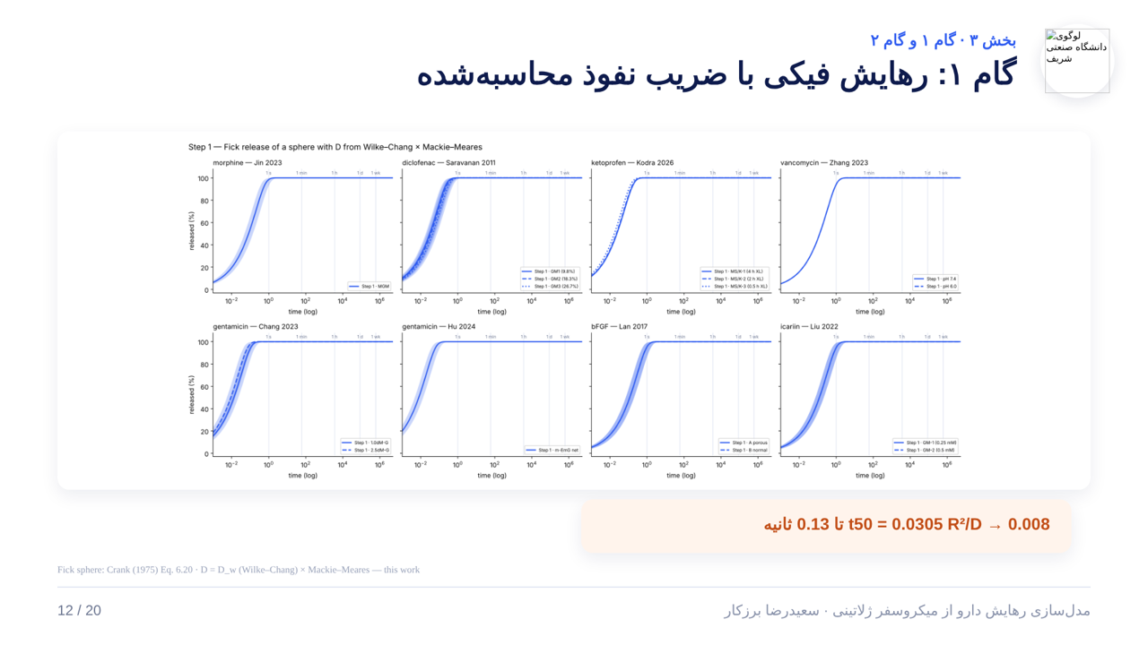
اشاره کن: خط عمودی «‎1 s‎»
بگو: همه منحنی‌ها قبل از یک ثانیه به صد رسیده‌اند. نوار کم‌رنگ یعنی ژل متراکم یا رقیق فرقی نمی‌کند.
عدد: ‎t50‎ مدل: ‎0.01‎ تا ‎0.1‎ ثانیه

‎13‎ · گام ‎2‎
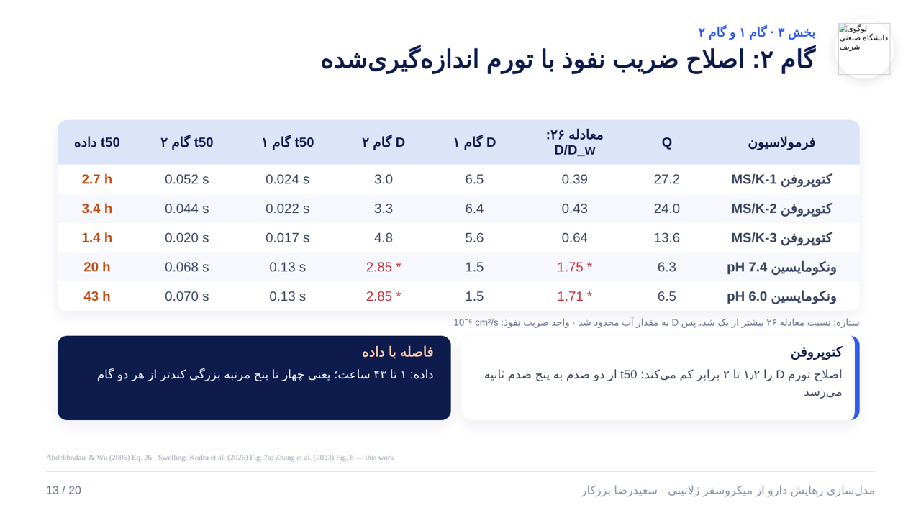
اشاره کن: دو ستون آخر جدول: ثانیه در برابر ساعت
بگو: با تورم واقعی همان ذرات، عدد فقط دو برابر عوض شد؛ مدل هنوز صدم ثانیه، آزمایش ساعت.
عدد: کتوپروفن: ‎0.044‎ ثانیه در برابر ‎3.4‎ ساعت

‎14‎ · مقایسه با هشت مقاله (اصلی)
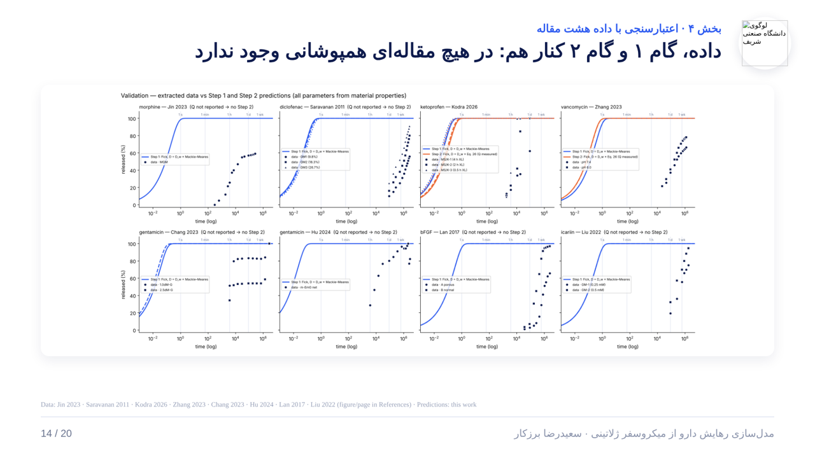
اشاره کن: خطوط چپ، نقطه‌ها راست
بگو: خط یعنی مدل، نقطه یعنی آزمایش؛ هیچ عددی را تنظیم نکردم. در هیچ پانلی روی هم نمی‌افتند. بعضی داده‌ها هم وسط راه متوقف می‌شوند یا دوباره بالا می‌روند.
عدد: مورفین ‎1‎ ساعت · کتوپروفن ‎3‎ ساعت · ونکومایسین ‎1‎ تا ‎2‎ روز · دیکلوفناک ‎10‎ روز

‎15‎ · تخته جلسه
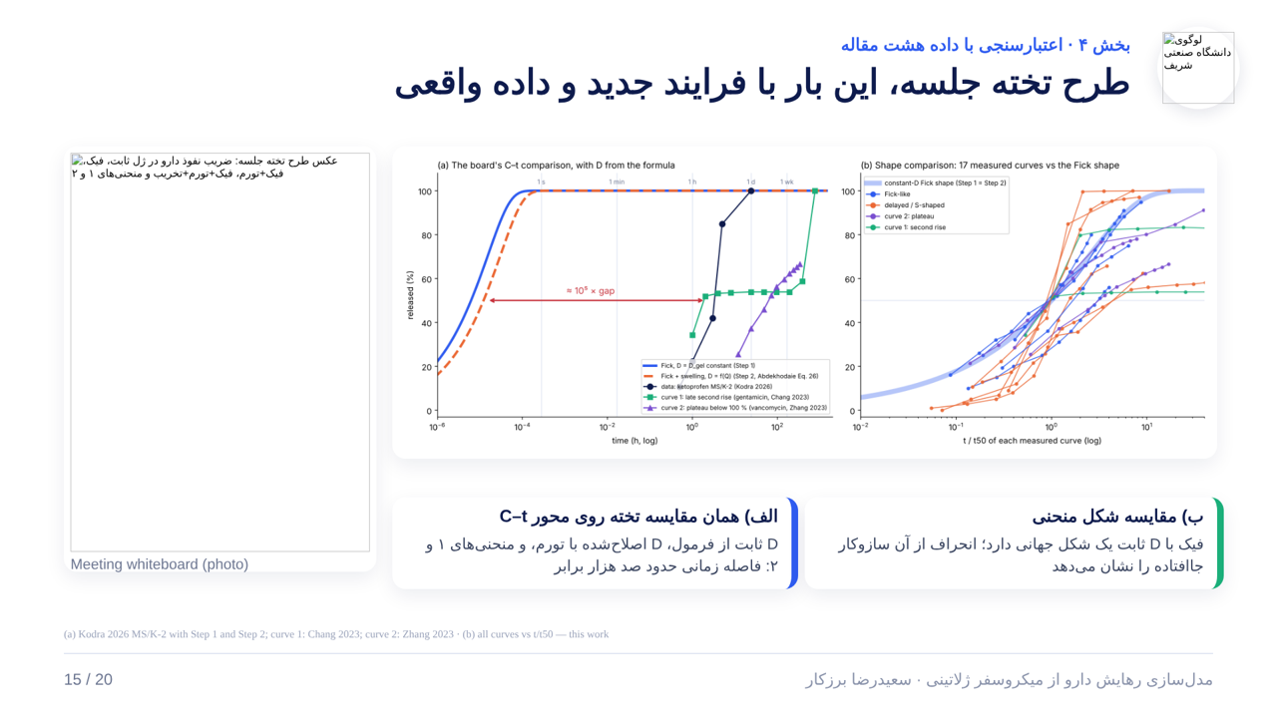
اشاره کن: الف: فلش قرمز · ب: نوار آبی پهن
بگو: الف می‌پرسد چقدر سریع؟ مدل صد هزار برابر سریع‌تر. ب می‌پرسد چه شکلی؟ زمان‌ها را هم‌قد کردم: بعضی مثل فیک‌اند، بعضی دیر شروع می‌شوند، بعضی متوقف می‌شوند (منحنی ‎2‎)، بعضی دوباره بالا می‌روند (منحنی ‎1‎). شکل، سازوکار را لو می‌دهد.
عدد: ‎≈ 10⁵‎ برابر

‎16‎ · خلاصه فاصله
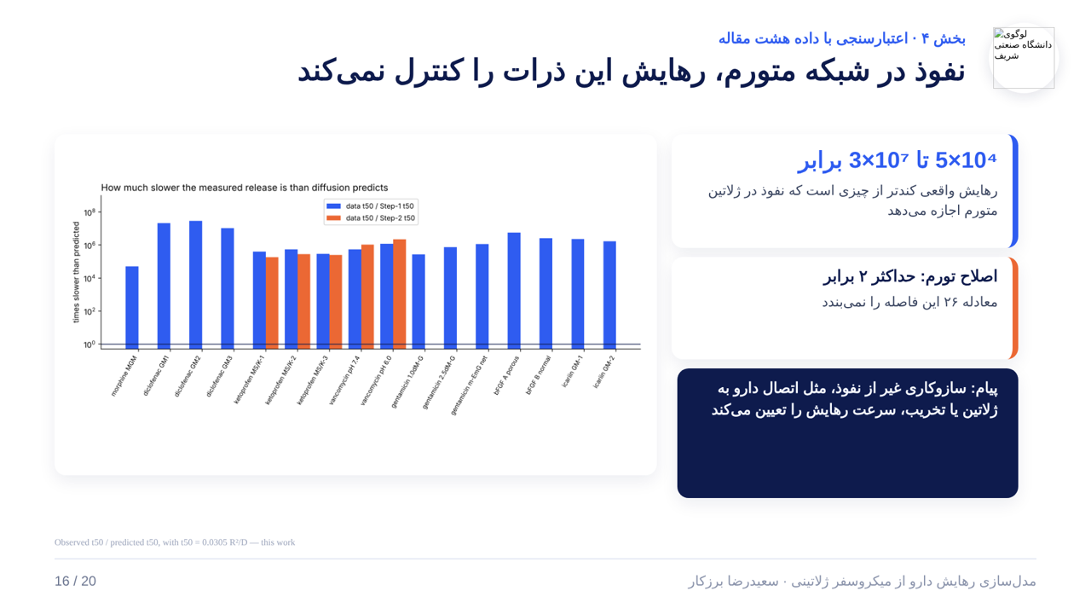
اشاره کن: خط پایین روی ‎1‎ و میله‌ها
بگو: اگر مدل درست بود، میله‌ها روی خط ‎1‎ بودند؛ همه ده هزار تا ده میلیون برابر بالاترند، و میله نارنجی هم‌قد آبی است. پس نفوذ کنترل‌کننده نیست.
عدد: ‎5×10⁴‎ تا ‎3×10⁷‎ · اصلاح تورم ≤ ‎2‎ برابر

‎17‎ · اتصال دارو
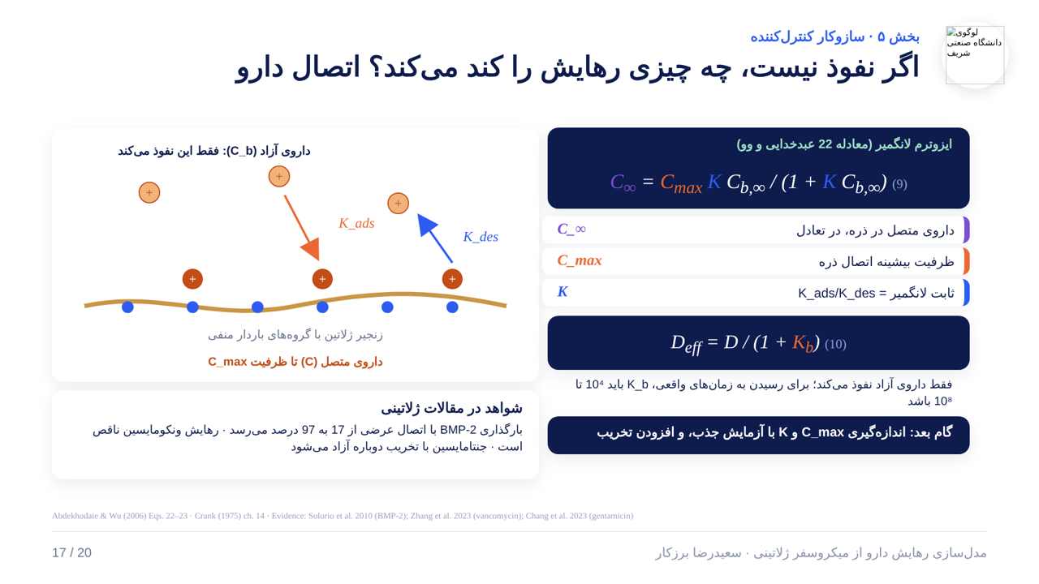
اشاره کن: دارو با + روی رشته منفی
بگو: دارو به ژلاتین می‌چسبد؛ فقط داروی آزاد بیرون می‌رود. مثل سالنی که در دارد ولی همه روی صندلی نشسته‌اند. قدم بعد: اندازه‌گیری اتصال با آزمایش جذب.
عدد: به ازای هر داروی آزاد، ‎10⁴‎ تا ‎10⁸‎ متصل

‎18‎ تا ‎20‎ · جمع‌بندی، منابع، تشکر
اشاره کن: سه کارت
بگو: یک: ‎D‎ را بدون برازش حساب و آزمون کردم. دو: مدل در ثانیه، داده در ساعت و روز. سه: نفوذ نیست؛ باید اتصال و تخریب را مدل کرد. منابع با شکل و صفحه. سپاسگزارم.

اگر جا ماندی، فقط این را بگو: «مدل در کسری از ثانیه تمام می‌شود، داده‌ها ساعت‌ها تا روزها طول می‌کشند؛ پس چیزی غیر از نفوذ رهایش را کنترل می‌کند.»

